Inventar Gemeinde Café
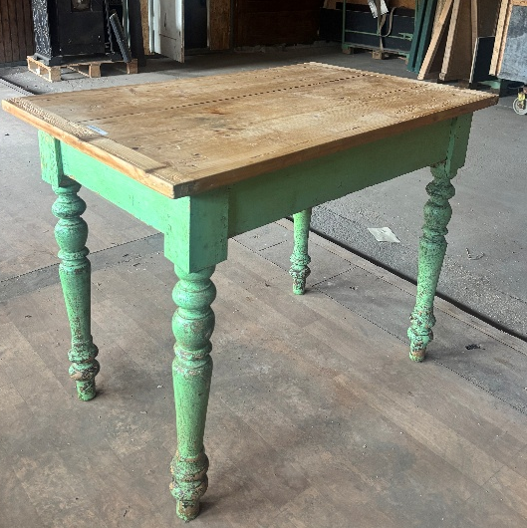 | Tisch Grün  Breite 68 cm  Länge 103 cm  Höhe 81 cm | Preis: 100, 00 € VB
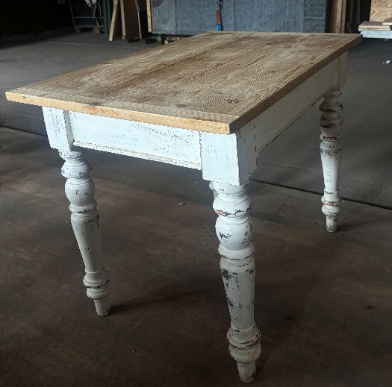 | Tisch weiß  Breite 67 cm  Länge 103 cm  Höhe 81 cm | Preis: 100, 00 €  VB
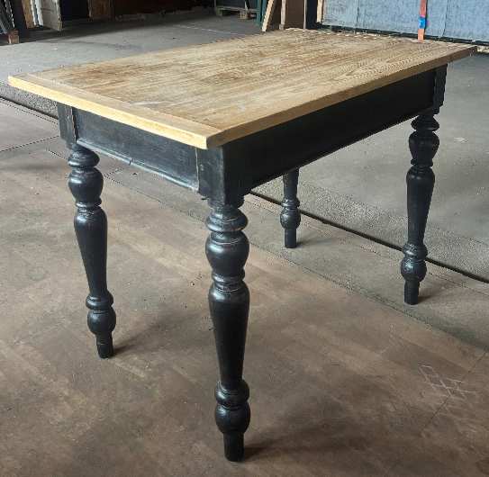 | Tisch schwarz  Breite 65 cm  Länge 99 cm  Höhe 81 cm  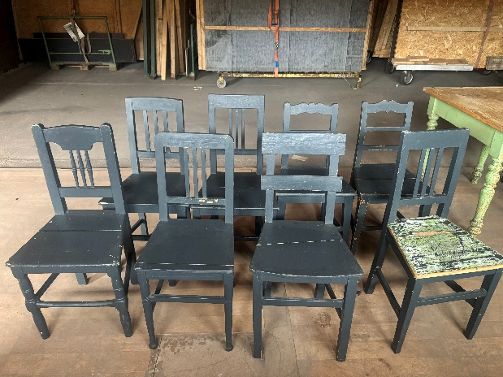  8x Stühle Schwarz | Preis: 100, 00 €  VB  Preis: 75,00€  VB
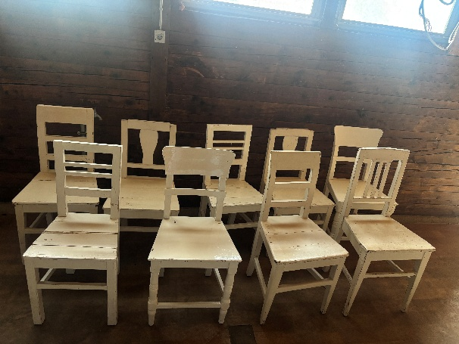 | 9x Stühle weiß | Preis: 75,00€  VB
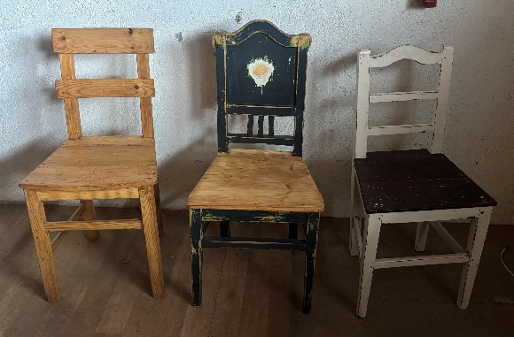 | 1x Stuhl Holz  1x Stuhl Holz/Schwarz  1x Stuhl weiß/Schwarz | Preis: 75,00€  VB
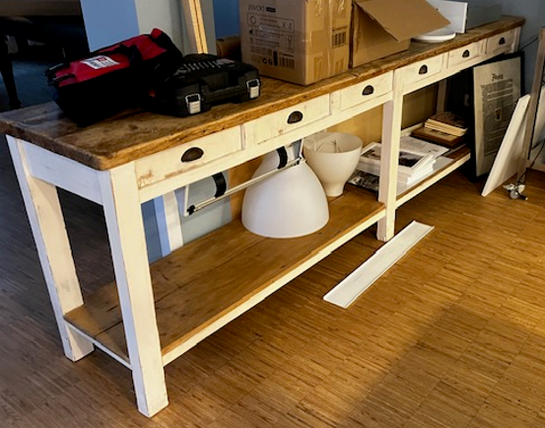 | Tisch 6 Schubläden  Breite 50 cm  Länge 280 cm  Höhe 88 cm | Preis: 200,00 €  VB
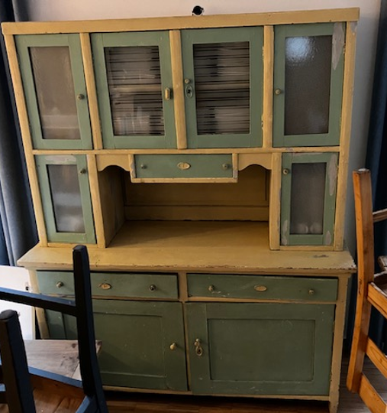  180 cm Höhe | Schrank  Tiefe O 36 cm  U 54 cm  Länge 150 cm  Höhe U 80 cm  Gesamt 180 cm | Preis: 350,00€  80 cm Höhe  80 cm Höhe  80 cm Höhe  80 cm Höhe  VB

